Приложение № 1 к решению Обнинского городского Собрания «О законодательной инициативе» (по внесению изменений в Закон Калужской области от 28.12.2004 № 7-ОЗ)» от 19.11.2019 № 01-58

ПРОЕКТ

КАЛУЖСКАЯ ОБЛАСТЬ

ЗАКОН

«О внесении изменений в Закон Калужской области «Об установлении границ муниципальных образований, расположенных на территории административно-территориальных единиц «Бабынинский район», «Боровский район», «Дзержинский район», «Жиздринский район», «Жуковский район», «Износковский район», «Козельский район», «Малоярославецкий район», «Мосальский район», «Ферзиковский район», «Хвастовичский район»,
«Город Калуга», «Город Обнинск», и наделении их статусом городского поселения, сельского поселения, городского округа, муниципального района»
Принят
Постановлением
Законодательного Собрания Калужской области
от _________ 2019 г. № _______

Настоящим Законом в соответствии с пунктами 1 и 2.1 статьи 12 Федерального закона от 6 октября 2003 года № 131-ФЗ «Об общих принципах организации местного самоуправления в Российской Федерации» изменяются границы муниципальных образований городской округ «Город Обнинск» и сельского поселения «Деревня Кривское», входящего в состав административно-территориальной единицы «Боровский район», путем отнесения части территории муниципального образования сельское поселение «Деревня Кривское» к территории муниципального образования городской округ «Город Обнинск».

Статья 1
1. Изменить границы муниципального образования сельское поселение «Деревня Кривское» согласно карте (схеме), являющейся приложением № 1 к настоящему Закону.
В состав территории муниципального образования сельское поселение «Деревня Кривское» входят населенные пункты: деревня Кривское, деревня Вашутино, деревня Городня, деревня Заречье, деревня Ивановское, деревня Климовское, деревня Машково, деревня Новомихайловское, деревня Писково, деревня Фатеево, деревня Шемякино.
С изменением границы муниципального образования сельское поселение «Деревня Кривское» изменяются границы административно-территориальной единицы «Боровский район» согласно карте (схеме), являющейся приложением № 2 к настоящему Закону.

2. Изменить границы муниципального образования городской округ «Город Обнинск» согласно карте (схеме), являющейся приложением № 3 к настоящему Закону.
В состав территории муниципального образования городской округ «Город Обнинск» входит населенный пункт город Обнинск.

Статья 2

Внести в Закон Калужской области от 28 декабря 2004 года № 7-ОЗ «Об установлении границ муниципальных образований, расположенных на территории административно-территориальных единиц «Бабынинский район», «Боровский район», «Дзержинский район», «Жиздринский район», «Жуковский район», «Износковский район», «Козельский район», «Малоярославецкий район», «Мосальский район», «Ферзиковский район», «Хвастовичский район», «Город Калуга», «Город Обнинск», и наделении их статусом городского поселения, сельского поселения, городского округа, муниципального района» (в редакции Законов Калужской области от 05.07.2006 № 217-ОЗ, от 05.03.2007 № 290-ОЗ, от 27.04.2007 № 308-ОЗ, от 28.06.2007 № 332-ОЗ, от 11.02.2008 № 407-ОЗ, от 01.07.2008 № 452-ОЗ, от 30.09.2008 № 467-ОЗ, от 27.02.2009 № 529-ОЗ, от 10.11.2009 № 592-ОЗ, от 11.12.2009 № 609-ОЗ, от 09.03.2010 № 646-ОЗ, от 09.03.2010 № 647-ОЗ, от 23.04.2010 № 6-ОЗ, от 11.01.2011 № 105-ОЗ, от 10.05.2011 № 138-ОЗ, от 06.07.2011 № 165-ОЗ, от 06.07.2011 № 166-ОЗ, от 06.07.2011 № 175-ОЗ, от 26.09.2011 № 187-ОЗ, от 28.10.2011 № 203-ОЗ, от 24.02.2012 № 256-ОЗ, от 29.06.2012 № 310-ОЗ, от 01.10.2012 № 327-ОЗ, от 26.12.2012 № 374-ОЗ, от 26.12.2012 № 375-ОЗ, от 25.10.2013 № 497-ОЗ, от 27.03.2014 № 549-ОЗ, от 29.09.2014 № 620-ОЗ, от 23.12.2014 № 657-ОЗ, от 27.02.2015 № 695-ОЗ, от 24.04.2015 № 713-ОЗ, от 02.11.2015 № 14-ОЗ, от 24.12.2015 № 45-ОЗ, от 29.02.2016 № 61-ОЗ, от 03.06.2016 № 88-ОЗ, от 07.11.2016 № 128-ОЗ, от 24.11.2016 № 139-ОЗ, от 21.12.2016 № 162-ОЗ, от 30.03.2017 № 185-ОЗ, от 21.09.2017 № 251-ОЗ, от 27.11.2017 № 277-ОЗ, от 21.02.2018 № 306-ОЗ, от 22.03.2018 № 318-ОЗ, от 26.04.2018 № 330-ОЗ, от 26.04.2018 № 331-ОЗ, от 26.09.2018 № 382-ОЗ, от 26.09.2018 № 388-ОЗ, от 31.10.2018 № 394-ОЗ, от 29.11.2018 № 411-ОЗ, от 29.11.2018 № 412-ОЗ, от 29.11.2018 № 413-ОЗ, от 29.11.2018 № 415-ОЗ, от 11.12.2018 № 420-ОЗ, от 11.12.2018 № 423-ОЗ, от 26.12.2018 № 431-ОЗ, от 26.12.2018 № 432-ОЗ, от 27.03.2019 № 452-ОЗ, от 28.05.2019 № 477-ОЗ, от 27.06.2019 № 495-ОЗ ) следующие изменения:
1) в приложении № 3 карты «Карта (схема) границ муниципального района «Боровский район» Калужской области» и «Карта (схема) границ муниципального образования сельское поселение «Деревня Кривское» изложить согласно приложениям № 1 - 2 к настоящему Закону;
2) изложить раздел 1 приложения № 4 в следующей редакции:

«Описание границ муниципальных образований, расположенных
на территории административно-территориальной единицы
«Боровский район»

1. Описание границы муниципального района «Боровский район»

Текстовое описание границы муниципального района «Боровский район» произведено согласно цифровым обозначениям в направлении север - восток - юг - запад.
Граница муниципального района «Боровский район» проходит следующим образом:
1) от узловой точки 1 в северо-восточном направлении по лесному массиву на протяжении 2128 м, далее в направлении юго-восток - восток по лесному массиву до безымянного ручья, в общем восточном направлении по направлению течения середины безымянного ручья до р. Руть севернее ур. Городище на протяжении 1075 м (точка 2);
2) от точки 2 в юго-восточном направлении по середине р. Руть против направления течения, далее в юго-восточном направлении по лесному массиву, по границе ур. Балынь и ур. Подосинки на протяжении 7229 м до точки 3;
3) от точки 3 в направлении северо-восток - восток по лесному массиву до р. Межихи на протяжении 6341 м (точка 4);
4) от точки 4 по середине р. Межихи по направлению течения, далее в направлении восток - юго-восток по лесному массиву на протяжении 3607 м, в северо-восточном направлении по лесному массиву севернее дер. Тишнево и южнее садовых участков на протяжении 3536 м до пересечения с границей муниципального образования «Деревня Совьяки» (узловая точка 5);
5) от узловой точки 5 на северо-запад по направлению течения безымянного ручья на протяжении 311 м, далее в северо-западном направлении по границе лесного квартала № 8 Тишневского участкового лесничества Боровского лесничества 1381 м, в северо-восточном направлении по границе лесных кварталов № 8, 43 Тишневского участкового лесничества Боровского лесничества до р. Протвы на протяжении 2566 м, далее в северо-восточном направлении по середине р. Протвы по направлению течения на протяжении 1054 м до точки 6;
6) от точки 6 в северо-восточном направлении по границе лесных кварталов № 43, 32 Тишневского участкового лесничества Боровского лесничества до р. Исьмы на протяжении 4907 м (точка 7);
7) от точки 7 в общем юго-восточном направлении по середине р. Исьмы по направлению течения 2257 м, далее в северо-восточном направлении по лесному кварталу № 27 Тишневского участкового лесничества Боровского лесничества, по границе лесного квартала № 24 Боровского участкового лесничества Боровского лесничества на протяжении 2676 м до точки 8;
8) от точки 8 в общем западном направлении по границе лесного квартала № 19 Боровского участкового лесничества Боровского лесничества на протяжении 648 м, в направлении север - северо-запад по границе лесного квартала № 19 Боровского участкового лесничества Боровского лесничества на протяжении 2485 м, в юго-восточном направлении по границе лесного квартала № 19 Боровского участкового лесничества Боровского лесничества на протяжении 839 м, далее в северо-западном направлении по границе лесного квартала № 1 Боровского участкового лесничества Боровского лесничества на протяжении 796 м, далее в северо-западном направлении по направлению течения безымянного ручья на протяжении 842 м, в северо-восточном направлении по границе лесного квартала № 1 Боровского участкового лесничества Боровского лесничества на протяжении 507 м, далее в северо-западном направлении по р. Пушинке по направлению течения на протяжении 575 м до точки 9;
9) от точки 9 в северо-восточном направлении по северной границе лесного квартала № 1 Боровского участкового лесничества Боровского лесничества на протяжении 2394 м до точки 10;
10) от точки 10 в юго-восточном направлении по границе лесных кварталов № 2, 3 Боровского участкового лесничества Боровского лесничества до безымянного ручья на протяжении 2746 м, далее в направлении северо-восток - север по северной границе лесного квартала № 14 и по западной границе лесного квартала № 4 Боровского участкового лесничества Боровского лесничества на протяжении 2634 м, в восточном направлении по северной границе лесных кварталов № 5, 7 и по восточной границе лесного квартала № 8 Боровского участкового лесничества Боровского лесничества, пересекая р. Боринку, на протяжении 3445 м, далее в юго-восточном направлении по восточной границе лесного квартала № 8 Боровского участкового лесничества Боровского лесничества на протяжении 876 м до точки 11;
11) от точки 11 в направлении северо-восток - север по северной границе лесных кварталов № 15, 11, 7 Балабановского участкового лесничества Боровского лесничества на протяжении 3890 м, далее в юго-восточном направлении по восточной границе лесного квартала № 7 Балабановского участкового лесничества Боровского лесничества 1031 м до точки 12;
12) от точки 12 в общем северо-восточном направлении по лесному массиву, пересекая ЛЭП, на протяжении 5159 м, далее в направлении восток - юго-восток по лесному массиву на протяжении 1798 м до точки 13;
13) от точки 13 в направлении юго-запад - юг по лесному массиву, пересекая р. Истью, на протяжении 1280 м, далее в направлении юго-запад - запад по лесному массиву на протяжении 1496 м до точки 14;
14) от точки 14 в направлении юго-восток - юг по восточной границе лесных кварталов № 1, 2, 6 Балабановского участкового лесничества Боровского лесничества, пересекая ЛЭП, на протяжении 3928 м до точки 15;
15) от точки 15 в направлении северо-запад - запад по западной границе лесного квартала № 6 и по южной границе лесного квартала № 5 Балабановского участкового лесничества Боровского лесничества на протяжении 1598 м, далее в направлении юг - юго-запад по восточной границе лесных кварталов № 10, 14, 19 Балабановского участкового лесничества Боровского лесничества на протяжении 3592 м до точки 16;
16) от точки 16 в юго-восточном направлении по северной границе лесного квартала № 20 Балабановского участкового лесничества Боровского лесничества на протяжении 2585 м до пересечения с границей муниципального образования «Село Ворсино» (узловая точка 17);
17) от узловой точки 17 в северо-восточном направлении по северной границе лесного квартала № 22 Балабановского участкового лесничества Боровского лесничества на протяжении 1205 м, далее в северном направлении по западной границе лесного квартала № 21 Балабановского участкового лесничества Боровского лесничества на протяжении 1142 м, в направлении восток - юго-восток по северной границе лесных кварталов № 21, 23 Балабановского участкового лесничества Боровского лесничества, пересекая железную дорогу Москва - Брянск, на протяжении 2354 м до точки 18;
18) от точки 18 в направлении восток - юго-восток по северной границе лесного квартала № 23 Балабановского участкового лесничества Боровского лесничества, пересекая автомобильную дорогу М-3 Москва - Брянск, по северной границе лесного квартала № 33 Балабановского участкового лесничества Боровского лесничества на протяжении 2064 м до точки 19;
19) от точки 19 в северо-восточном направлении по северной границе лесного квартала № 33 Балабановского участкового лесничества Боровского лесничества, по северной границе садовых участков на протяжении 629 м, далее в юго-восточном направлении по границе лесного квартала № 33 Балабановского участкового лесничества Боровского лесничества и по северной границе садовых участков, пересекая р. Истью, на протяжении 1074 м, в юго-восточном направлении по границе лесного квартала № 27 Балабановского участкового лесничества Боровского лесничества на протяжении 502 м, в северо-восточном направлении по границе лесных кварталов № 27, 24, 25 Балабановского участкового лесничества Боровского лесничества на протяжении 2642 м до точки 20;
20) от точки 20 в направлении юго-восток - юг по восточной границе лесных кварталов № 26, 29 Балабановского участкового лесничества Боровского лесничества и по северной границе лесного квартала № 30 Балабановского участкового лесничества Боровского лесничества на протяжении 3571 м, далее в направлении юго-восток - юг по границе лесных кварталов № 31, 36, 38 Балабановского участкового лесничества Боровского лесничества на протяжении 2919 м, в восточном направлении по границе лесного квартала № 38 Балабановского участкового лесничества Боровского лесничества на протяжении 766 м до точки 21;
21) от точки 21 в юго-восточном направлении по границе лесного квартала № 40 Балабановского участкового лесничества Боровского лесничества на протяжении 1345 м, далее в юго-западном направлении по границе лесного квартала № 44 Балабановского участкового лесничества Боровского лесничества до р. Прогнанки на протяжении 1710 м у пересечения с границей муниципального образования «Жуковский район» (узловая точка 22);
22) от узловой точки 22 в направлении запад - юго-запад по границе лесного квартала № 44 Балабановского участкового лесничества Боровского лесничества севернее р. Прогнанки на протяжении 689 м, далее в северном направлении по западной границе лесного квартала № 44 Балабановского участкового лесничества Боровского лесничества на протяжении 1324 м, в западном направлении по южной границе лесного квартала № 39 Балабановского участкового лесничества Боровского лесничества на протяжении 1761 м, в южном направлении по границе лесного квартала № 43 Балабановского участкового лесничества Боровского лесничества на протяжении 314 м до точки 23;
23) от точки 23 в юго-западном направлении по границе лесных кварталов № 43, 42 Балабановского участкового лесничества Боровского лесничества севернее дер. Алопово на протяжении 2956 м, далее в северо-западном направлении по границе лесного квартала № 41 Балабановского участкового лесничества Боровского лесничества на протяжении 503 м, в направлении юго-запад - запад по границе лесного квартала № 41 Балабановского участкового лесничества Боровского лесничества на протяжении 317 м до точки 24;
24) от точки 24 на юго-запад по сельскохозяйственным угодьям, пересекая р. Истью, на протяжении 1823 м, далее в направлении юг - юго-запад по границе дер. Киселево, по границе лесного квартала № 53 Балабановского участкового лесничества Боровского лесничества, пересекая автомобильную дорогу А-108 Московское Большое кольцо, на протяжении 2588 м до точки 25;
25) от точки 25 в юго-восточном направлении по границе лесного квартала № 53 Балабановского участкового лесничества Боровского лесничества, по восточной границе садовых участков на протяжении 1656 м, далее в юго-западном направлении по южной границе садовых участков, по лесному массиву на протяжении 807 м, в северо-западном направлении по лесному массиву на протяжении 271 м, далее в юго-западном направлении по границе садовых участков, по восточной границе дер. Кочетовки на протяжении 976 м, в западном направлении по границе садовых участков 239 м, в северном направлении по границе садовых участков 250 м, далее в западном направлении по лесному массиву южнее садовых участков на протяжении 1038 м до пересечения с границей муниципального образования село «Совхоз Боровский» (узловая точка 26);
26) от узловой точки 26 в общем южном направлении по восточной границе садовых участков, по лесному массиву восточнее дер. Мишково на протяжении 4066 м до точки 27;
27) от точки 27 в общем северо-западном направлении по южной границе дер. Мишково на протяжении 260 м, далее в общем северо-восточном направлении по правой стороне автомобильной дороги М-3 «Украина», по правой стороне развязки М-3 «Украина» до улицы Курчатова на протяжении 1218 м, далее по лесному массиву на протяжении 2840 м до точки 28;
28) от точки 28 в северо-западном направлении, пересекая автомобильную дорогу М-3 «Украина», далее в северо-восточном направлении по левой стороне полосы отвода автомобильной дороги М-3 «Украина» на протяжении 948 м, далее в общем западном направлении южнее дер. Маланьино на протяжении 792 м, в общем юго-западном направлении по безымянному ручью, по правой стороне полосы отвода железной дороги Москва - Брянск 2466 м до точки 29;
29) от точки 29 в общем северо-западном направлении, пересекая полосу отвода железной дороги Москва - Брянск, по лесному массиву, сельскохозяйственным угодьям и юго-западной границе дер. Кабицыно на протяжении 2820 м, далее в северо-западном направлении по лесному массиву, границе садовых участков, по южным границам лесных кварталов № 69, 68 и 70 Балабановского участкового лесничества Боровского лесничества на протяжении 2612 м до пересечения с границей муниципального образования «Деревня Кривское» до точки 30;
30) от узловой точки 30 в западном направлении по границе Балабановского участкового лесничества Боровского лесничества на протяжении 3961 м до пересечения с границей садовых участков до точки 31;
31) от точки 31 в южном направлении вдоль территории садового общества по краю лесного массива Балабановского участкового лесничества Боровского лесничества, по грунтовой дороге вдоль реки Протвы по течению до автомобильной дороги Малоярославец - Боровск, на протяжении 1790 м до точки 32;
32) от узловой точки 32 в северном направлении вдоль автомобильной дороги Малоярославец – Боровск, по восточной границе сельскохозяйственных угодий и луговой растительности на протяжении 5977 м до точки 33;
33) от узловой точки 33 в юго-восточном направлении по реке Протве по течению до края лесного массива Балабановского участкового лесничества Боровского лесничества далее вдоль луговой растительности на протяжении 5110 м до узловой точки 34;
34) от узловой точки 34 в западном направлении по сельскохозяйственным угодьям, по южной границе садовых участков, пересекая автомобильную дорогу М-3 «Украина», на протяжении 3203 м, далее в юго-западном направлении по лесному массиву восточнее садовых участков, пересекая р. Городянку, на протяжении 2249 м, далее в общем северо-западном направлении по середине р. Городянки против направления течения на протяжении 1966 м до точки 35;
35) от точки 33 в северо-западном направлении по лесному массиву севернее садовых участков, пересекая автомобильную дорогу Малоярославец - Боровск, на протяжении 818 м, далее в юго-западном направлении по лесному массиву западнее автомобильной дороги Малоярославец - Боровск на протяжении 1030 м, далее в общем западном направлении по лесному массиву, по южной границе садовых участков на протяжении 5284 м до точки 36;
36) от точки 36 в северо-западном направлении по лесному массиву на протяжении 1937 м, в юго-западном направлении по лесному массиву на протяжении 1391 м, в направлении запад - юго-запад по сельскохозяйственным угодьям до середины р. Лужи на протяжении 1826 м до точки 37;
37) от точки 37 по середине р. Лужи против направления течения на протяжении 4331 м, в северо-западном направлении по сельскохозяйственным угодьям на протяжении 463 м до пересечения с границей муниципального образования «Деревня Асеньевское» (узловая точка 38);
38) от узловой точки 38 на юго-запад по сельскохозяйственным угодьям до р. Лужи на протяжении 735 м, далее в направлении запад - северо-запад по середине р. Лужи против направления течения на протяжении 3397 м, далее в северо-западном направлении по лесному массиву на протяжении 775 м, в направлении северо-запад - север по лесному массиву по середины р. Лужи на протяжении 1617 м, далее в северо-западном направлении по середине р. Лужи против направления течения на протяжении 507 м, поворот на северо-восток по лесному массиву до р. Лужи на протяжении 898 м до точки 39;
39) от точки 39 в юго-западном направлении по лесному массиву до р. Лужи на протяжении 885 м, далее в юго-западном направлении по середине р. Лужи против направления течения на протяжении 656 м, далее в юго-западном направлении по лесному массиву на протяжении 1699 м, в северо-западном направлении по лесному массиву на протяжении 750 м, в юго-западном направлении по лесному массиву до середины р. Лужи 695 м (точка 40);
40) от точки 40 по середине р. Лужи против направления течения на протяжении 8098 м, далее в юго-западном направлении по лесному массиву до р. Ксемы на протяжении 286 м (точка 41);
41) от точки 41 в западном направлении по середине р. Ксемы против направления течения на протяжении 597 м, далее в юго-западном направлении по лесному массиву до южной границы дер. Зеленино на протяжении 723 м, далее в южном направлении по сельскохозяйственным угодьям южнее дер. Зеленино на протяжении 463 м, далее в направлении юго-запад - запад по лесному массиву 1902 м до точки 42;
42) от точки 42 в северном направлении по лесному массиву на протяжении 1638 м, далее в северо-западном направлении по сельскохозяйственным угодьям, по границам лесных кварталов № 55, 54 Тишневского участкового лесничества Боровского лесничества на протяжении 5491 м до пересечения с границей муниципального образования «Медынский район» (узловая точка 43);
43) от узловой точки 41 в общем северо-западном направлении по южной границе лесных кварталов № 55, № 54 Тишневского участкового лесничества Боровского лесничества, пересекая пруд восточнее дер. Ильинки, на протяжении 5042 м, далее на северо-восток по лесному массиву 1342 м, в юго-восточном направлении по лесному массиву до берега пруда 1330 м (точка 44);
44) от точки 42 в северо-восточном направлении по левому берегу пруда на протяжении 893 м, далее в северо-восточном направлении по лесному массиву на протяжении 285 м, далее в северо-западном направлении по сельскохозяйственным угодьям на протяжении 649 м, далее в направлении юго-запад - запад по берегу пруда на протяжении 738 м, в северо-восточном направлении по берегу пруда на протяжении 926 м, далее в общем северном направлении по сельскохозяйственным угодьям западнее пруда на протяжении 1140 м до точки 45;
45) от точки 45 в направлении юго-запад - запад по лесному массиву севернее дер. Воронино на протяжении 2632 м до точки 46;
46) от точки 46 в общем северном направлении по лесному массиву до р. Руть на протяжении 11482 м, далее в северо-западном направлении по р. Руть против направления течения на протяжении 827 м, далее в северном направлении по лесному массиву на протяжении 188 м до пересечения с границей Московской области (узловая точка 1).

Список координат характерных точек границы муниципального
района «Боровский район»

№ точки | Координаты в системе СК-40
 | X | Y
1 | 508470.12 | 1284404.13
2 | 508874.94 | 1287763.74
3 | 503999.28 | 1291957.02
4 | 505843.20 | 1297205.82
5 | 505273.59 | 1302706.98
6 | 508602.15 | 1303751.97
7 | 513161.73 | 1304819.81
8 | 514311.52 | 1307141.58
9 | 517582.62 | 1307389.87
10 | 518817.80 | 1309388.31
11 | 517907.08 | 1315760.00
12 | 520541.59 | 1317826.78
13 | 523404.99 | 1322209.26
14 | 522272.43 | 1321006.14
15 | 519337.73 | 1322508.92
16 | 516504.51 | 1321084.08
17 | 514534.20 | 1322476.10
18 | 514966.32 | 1325726.19
19 | 514278.19 | 1327244.48
20 | 515211.50 | 1331402.16
21 | 510287.76 | 1334286.45
22 | 507875.92 | 1334193.41
23 | 508347.00 | 1331685.80
24 | 507181.58 | 1328805.59
25 | 503483.81 | 1327708.38
26 | 501271.51 | 1325829.05
27 | 497396.43 | 1325177.28
28 | 500741.51 | 1325100.18
29 | 499592.73 | 1323585.56
30 | 502321.22 | 1321575.67
31 | 502410.11 | 1319504.56
32 | 501536.41 | 1318211.85
33 | 497409.70 | 1317744.27
34 | 495852.25 | 1320073.36
35 | 493897.20 | 1315022.00
36 | 493030.98 | 1309262.49
37 | 492087.24 | 1305479.61
38 | 494230.68 | 1304275.41
39 | 497081.28 | 1300831.23
40 | 495199.62 | 1298028.24
41 | 494282.44 | 1294648.77
42 | 492792.17 | 1291872.90
43 | 495862.15 | 1287892.28
44 | 497788.40 | 1286240.70
45 | 500095.50 | 1285923.00
46 | 499351.50 | 1284204.17»

3) изложить раздел 7 приложения № 4 «Описание границ муниципальных образований, расположенных на территории административно-территориальной единицы «Боровский район» в следующей редакции:

«7. Описание границы муниципального образования сельское
поселение «Деревня Кривское»

Текстовое описание границы сельского поселения «Деревня Кривское» произведено согласно цифровым обозначениям в направлении север - восток - юг - запад.
Граница сельского поселения «Деревня Кривское» проходит следующим образом:
1) от точки 1 в юго-восточном направлении по лесному массиву на протяжении 1014 м, далее в северо-восточном направлении по лесному массиву на протяжении 591 м, в направлении северо-запад - север по лесному массиву до р. Золотые Ключи на протяжении 619 м (точка 24);
2) от точки 24 в направлении юго-восток - восток по лесному массиву, по лесным кварталам № 96, 97, 98, 99 Боровского участкового лесничества Боровского лесничества на протяжении 4925 м, далее в направлении юг - юго-восток по лесному кварталу № 100 Боровского участкового лесничества Боровского лесничества на протяжении 974 м до точки 46;
3) от точки 46 в направлении север - северо-запад по лесному кварталу № 109 Боровского участкового лесничества Боровского лесничества на протяжении 652 м, далее в северо-восточном направлении по лесному кварталу № 109 Боровского участкового лесничества Боровского лесничества на протяжении 438 м, в общем западном направлении по лесным кварталам № 100, 101, 102 Боровского участкового лесничества Боровского лесничества, пересекая р. Городянку, на протяжении 2295 м до точки 72;
4) от точки 72 в общем северном направлении по лесному массиву восточнее р. Городянки на протяжении 677 м, далее в направлении юго-восток - восток по лесному массиву, пересекая автомобильную дорогу Малоярославец - Боровск, на протяжении 693 м, в северном направлении по восточной границе указанной автомобильной дороги на протяжении 275 м до точки 87;
5) от точки 87 в северо-восточном направлении по дороге, ведущей к садовым участкам, по лесному массиву севернее садовых участков на протяжении 1680 м до точки 109;
6) от точки 109 в западном и северном направлении по границе лесного массива на протяжении 1875 м, далее в юго-восточном направлении по границе лесного массива на протяжении 933 м, в северо-восточном направлении по границе лесного массива, пересекая автомобильную дорогу Малоярославец - Боровск - Кривское - Обнинск, на протяжении 1057 м до точки 148;
7) от точки 148 на запад по северной границе автомобильной дороги Малоярославец - Боровск - Кривское - Обнинск на протяжении 376 м до точки 150;
8) от точки 150 в северо-западном направлении по лесному массиву на протяжении 1234 м, далее в восточном направлении по лесным кварталам № 83, 84 Боровского участкового лесничества Боровского лесничества на протяжении 1388 м, в северо-западном направлении по лесному кварталу № 83 Боровского участкового лесничества Боровского лесничества, по западной границе садовых участков на протяжении 926 м, далее в восточном направлении по северной границе садовых участков на протяжении 394 м до точки 200;
9) от точки 200 в юго-восточном направлении по лесному кварталу № 84 Боровского участкового лесничества Боровского лесничества на протяжении 748 м, далее в общем северном направлении по лесному кварталу № 77 Боровского участкового лесничества Боровского лесничества на протяжении 2721 м, в северо-восточном направлении по лесному кварталу № 78 Боровского участкового лесничества Боровского лесничества до безымянного ручья 276 м (точка 221);
10) от точки 221 в юго-восточном направлении по безымянному ручью по направлению течения, по лесному кварталу № 78 Боровского участкового лесничества Боровского лесничества на протяжении 1356 м, далее в северо-восточном направлении по сельскохозяйственным угодьям севернее дер. Фатеево на протяжении 1291 м, далее в направлении северо-восток - восток по лесному кварталу № 47 Балабановского участкового лесничества Боровского лесничества, по лесному массиву пересекая р. Протву, на протяжении 3337 м до точки 265;
11) от точки 265 по середине реки Протвы по направлению течения на протяжении 5554 м до точки 379;
12) от точки 379 в южном направлении вдоль территории садового общества по краю лесного массива Балабановского участкового лесничества Боровского лесничества, по грунтовой дороге вдоль реки Протвы по течению до автомобильной дороги Малоярославец - Боровск, на протяжении 1790 м до точки (узловая точка 445);
13) от узловой точки 445 в северном направлении вдоль автомобильной дороги Малоярославец – Боровск, по восточной границе сельскохозяйственных угодий и луговой растительности на протяжении 5977 м до точки 603;
14) от точки 603 в юго-восточном направлении по реке Протве по течению до края лесного массива Балабановского участкового лесничества Боровского лесничества далее вдоль луговой растительности на протяжении 5110 м до узловой точки 661;
15) от узловой точки 661 на запад по сельскохозяйственным угодьям, по южной границе садовых участков, пересекая дорогу к садовым участкам, на протяжении 3203 м, далее в юго-западном направлении по лесному массиву восточнее садовых участков, пересекая р. Городянку, на протяжении 2249 м до точки 727;
16) от точки 727 в общем северо-западном направлении по середине р. Городянки против направления течения на протяжении 1966 м до точки 799;
17) от точки 799 в северо-западном направлении по лесному массиву севернее садовых участков, пересекая автомобильную дорогу Малоярославец - Боровск, на протяжении 818 м, далее в юго-западном направлении по лесному массиву западнее автомобильной дороги Малоярославец - Боровск на протяжении 1030 м, в общем западном направлении по лесному массиву, по южной границе садовых участков на протяжении 5284 м до точки 864;
18) от точки 864 в северо-западном направлении по лесному массиву на протяжении 1937 м, далее в юго-западном направлении по лесному массиву на протяжении 1391 м, в направлении запад - юго-запад по сельскохозяйственным угодьям до середины р. Лужи на протяжении 1826 м (точка 897);
19) от точки 897 по середине р. Лужи против направления течения на протяжении 4331 м до точки 968;
20) от точки 968 в северо-западном направлении по сельскохозяйственным угодьям на протяжении 463 м до пересечения с границей муниципального образования «Деревня Асеньевское» (узловая точка 974);
21) от узловой точки 974 на северо-восток по грунтовой дороге, по лесному массиву, пересекая р. Сушку, на протяжении 1378 м до точки 991;
22) от точки 991 в направлении север - северо-восток по лесному массиву на протяжении 4122 м до пересечения с границей муниципального образования «Село Ворсино» (точка 1).

Список координат характерных точек границы сельского
поселения «Деревня Кривское»

№ точки | Координаты в системе МСК-40
 | X | Y
1 | 2 | 3
1 | 497986.25 | 1306192.22
24 | 498536.26 | 1307240.52
46 | 497465.74 | 1312406.00
72 | 498218.44 | 1313992.22
87 | 498835.30 | 1314401.37
109 | 499737.25 | 1315481.92
148 | 500636.80 | 1315925.67
150 | 500644.50 | 1315549.35
200 | 502030.10 | 1316229.01
221 | 503690.63 | 1316642.93
265 | 504507.05 | 1320873.42
379 | 502410.11 | 1319504.56
445 | 502321.22 | 1321575.67
603 | 501416.30 | 1318558.00
661 | 495852.25 | 1320073.36
727 | 493497.60 | 1315952.60
799 | 493897.20 | 1315022.00
864 | 493030.98 | 1309262.49
897 | 492087.24 | 1305479.61
968 | 493987.50 | 1304603.55
974 | 494230.68 | 1304275.41
991 | 494867.33 | 1305182.75

4) изложить приложение № 25 «Карта границ муниципального образования городской округ «Город Обнинск» в соответствии с приложением № 3 к настоящему Закону;
5) изложить приложение № 26 «Картографическое описание границ городского округа «Город Обнинск» в следующей редакции:
«Описание границ муниципального образования городской округ
«Город Обнинск»

Текстовое описание границы городского округа «Город Обнинск» произведено согласно цифровым обозначениям в направлении север - восток - юг - запад.
Граница городского округа «Город Обнинск» проходит следующим образом:
1) от узловой точки 25 в восточном и северном направлении по границе Балабановского участкового лесничества Боровского лесничества на протяжении 3961 м до пересечения с границей садовых участков (узловая точка 28);
2) от узловой точки 28 в общем юго-восточном и северо-восточном направлении с начала по границе Балабановского участкового лесничества Боровского лесничества, огибая территорию гаражного кооператива и границу усадьбы ул. Кабицинской, пересекая автомобильную дорогу общего пользования с твердым покрытием, затем по древесно-кустарниковой растительности вдоль железной дороги «Москва - Брянск» на протяжении 7898 м (узловая точка 178);
3) от узловой точки 178 в общем юго-восточном направлении вдоль территории производственной зоны, по западной стороне полосы отвода автомобильной дороги федерального значения «М-3 Украина» и вдоль территорий садоводческих некоммерческих товариществ на протяжении 6857 м до пересечения с границей муниципального образования муниципальный район «Жуковский район» Калужской области (узловая точка 290);
4) от узловой точки 290 в общем юго-западном направлении вдоль территорий садоводческих некоммерческих товариществ и по лесному массиву Угодско-Заводского участкового лесничества Жуковского лесничества на протяжении 5966 м (узловая точка 371);
5) от узловой точки 371 в общем юго-западном и юго-восточном направлении с начала вдоль территории садоводческого некоммерческого товарищества, затем по древесно-кустарниковой растительности, вдоль железной дороги «Москва - Брянск», по краю карьера и по лесному массиву Угодско-Заводского участкового лесничества Жуковского лесничества на протяжении 6129 м, огибает деревню Доброе и пересекает автомобильную дорогу общего пользования межмуниципального значения «Москва - Малоярославец - Рославль» (узловая точка 481);
6) от узловой точки 481 в общем юго-западном и северо-западном направлении по восточной стороне полосы отвода автомобильной дороги федерального значения «М-3 Украина», по краю пахотного массива, вдоль территории садоводческого некоммерческого товарищества и по реке Протве против течения на протяжении 5982 м до пересечения с границей муниципального образования сельское поселение «Село Спас-Загорье» Малоярославецкого района Калужской области (узловая точка 561);
7) от узловой точки 561 в общем северо-западном направлении по реке Протве против течения на протяжении 549 м до пересечения с границей муниципального образования сельское поселение «Село Коллонтай» Малоярославецкого района Калужской области (узловая точка 569);
8) от точки 569 в общем северо-западном и северо-восточном направлении по реке Протве против течения, огибая территорию садоводческого товарищества, на протяжении 4276 м (узловая точка 652);
9) от точки 652 в общем северо-западном и северо-восточном направлении по реке Протве против течения на протяжении 4058 м до пересечения с границей муниципального образования муниципальный район «Боровский район» Калужской области (узловая точка 725);
10) от узловой точки 725 в северо-восточном направлении по реке Протве против течения на протяжении 5110 м до края лесного массива Балабановского участкового лесничества Боровского лесничествая (узловая точка 783);
11) от узловой точки 783 в общем северо-восточном направлении по краю лесного массива Балабановского участкового лесничества Боровского лесничества и по луговой растительности, вдоль автодороги с твердым покрытием «Обнинск - Кривское», на протяжении 5977 м (узловая точка 941);
12) от узловой точки 941 в северном направлении по грунтовой дороги вдоль реки Протвы против течения до садового общества, вдоль территории садового общества по краю лесного массива Балабановского участкового лесничества Боровского лесничества на протяжении 1790 м до узловой точки 25.

Список координат характерных точек границы городского округа
«Город Обнинск»

№ точки | Координаты в системе СК-40
 | X | Y
25 | 502410.11 | 1319504.56
28 | 502321.22 | 1321575.67
178 | 501746.12 | 1324549.63
290 | 497396.43 | 1325177.28
371 | 493975.62 | 1323539.87
481 | 492062.66 | 1323717.51
561 | 491615.46 | 1320246.99
569 | 491830.68 | 1319784.15
652 | 493627.19 | 1319168.04
725 | 495852.25 | 1320073.36
783 | 497409.70 | 1317744.27
941 | 501536.41 | 1318211.85

Статья 2

Настоящий Закон вступает в силу через десять дней после его официального опубликования.

Губернатор Калужской области
А.Д.Артамонов

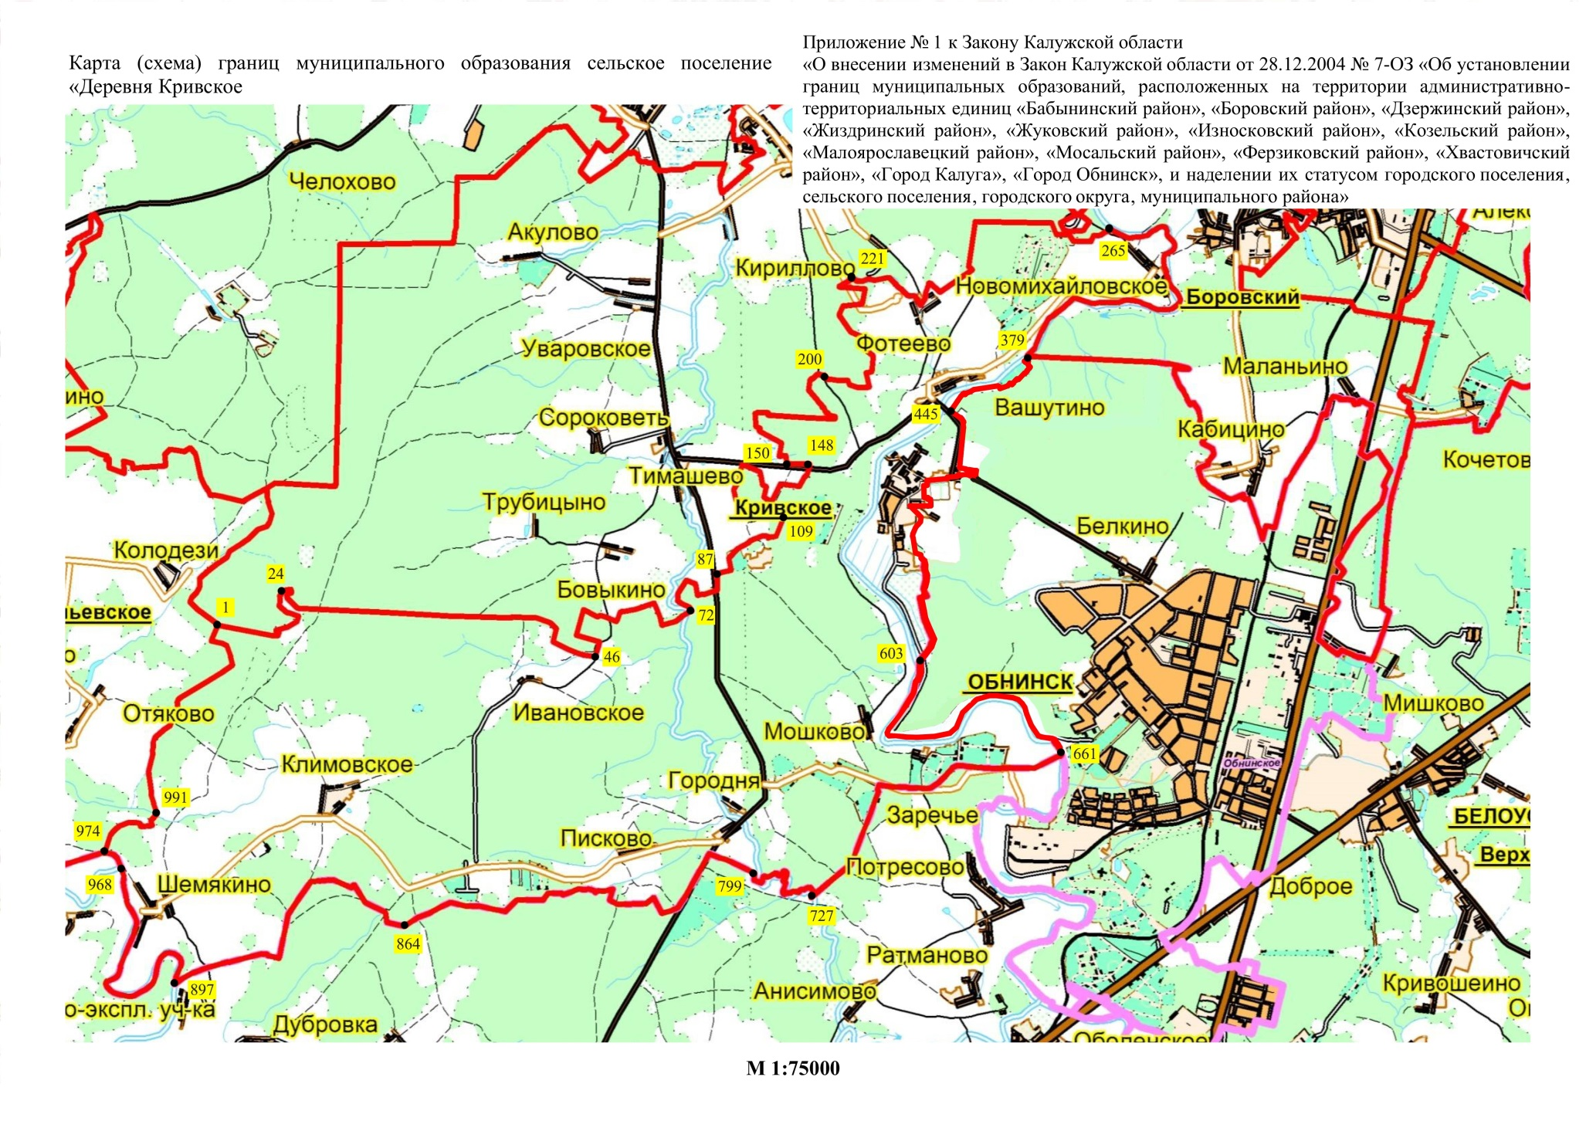
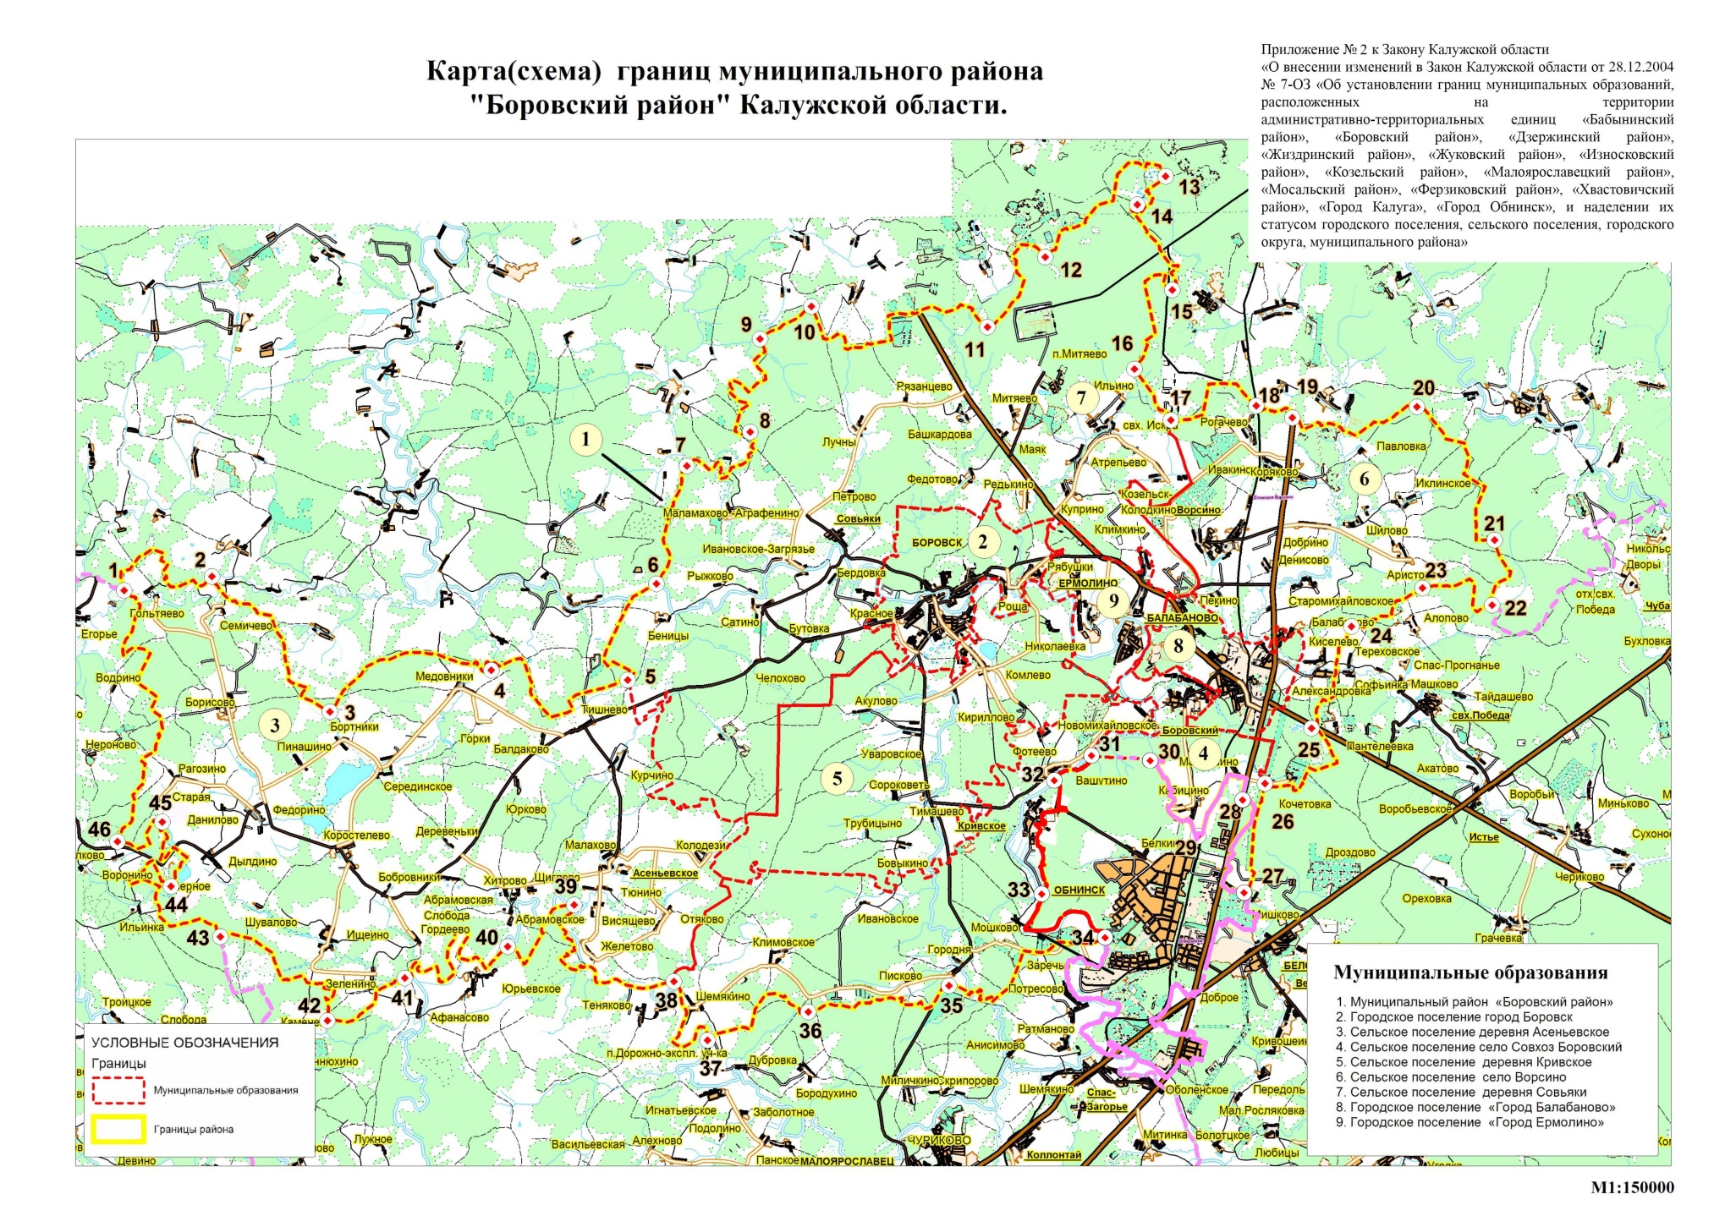

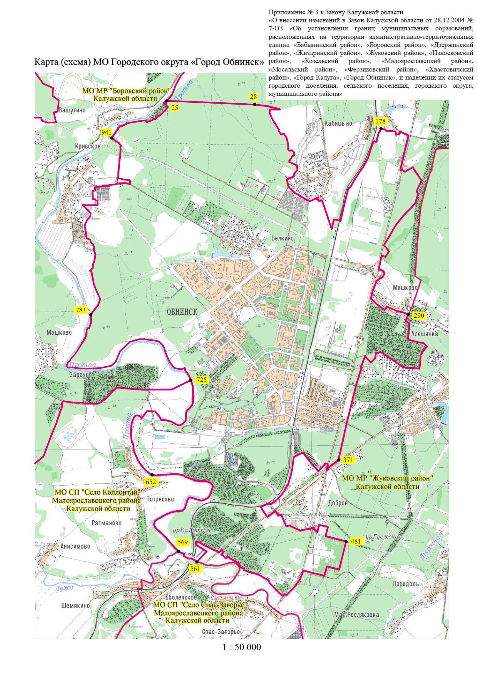
Пояснительная записка
к проекту Закона Калужской области
«О внесении изменений в Закон Калужской области
«Об установлении границ муниципальных образований, расположенных на территории административно-территориальных единиц «Бабынинский район», «Боровский район», «Дзержинский район», «Жиздринский район», «Жуковский район», «Износковский район», «Козельский район», «Малоярославецкий район», «Мосальский район», «Ферзиковский район», «Хвастовичский район», «Город Калуга», «Город Обнинск», и наделении их статусом городского поселения, сельского поселения, городского округа, муниципального района»
Предлагаемые изменения в Закон Калужской области от 28.12.2004 № 7-ОЗ «Об установлении границ муниципальных образований…» предусматривают отнесение части территории вокруг деревни Кривское Боровского района к территории города Обнинска. При этом сама деревня Кривское остается в Боровском районе.
В июне 2018 года Обнинское городское Собрание выступило с инициативой об изменении границ городского округа «Город Обнинск» и сельского поселения «Деревня Кривское» на основании действующего Генерального плана и в соответствии со статьей 12 Федерального закона от 06.10.2003 № 131-ФЗ «Об общих принципах организации местного самоуправления в Российской Федерации».
На основании постановления Главы городского самоуправления от 17.10.2018 № 01-07/57 были проведены публичные слушания по изменению границ города, направленные на выявление мнения населения (заключение прилагается).
В октябре 2018 года был подписан протокол по вопросу установления границ муниципальных образований Боровского района и городского округа «Город Обнинск».
16.10.2018 Сельской Думой муниципального образования сельского поселения «Деревня Кривское» принято решение № 19 «О согласовании изменений границ муниципального образования сельского поселения деревня Кривское».
27.12.2018 Районное Собрание муниципального образования муниципального района «Боровский район» своим решением № 114 также согласовало изменение границ муниципального образования муниципального района «Боровский район».
В связи с тем, что процедура изменения границ муниципального образования «Город Обнинск» и муниципального образования сельское поселение «Деревня Кривское», предусмотренная статьей 12 Федерального закона от 06.10.2003 № 131-ФЗ «Об общих принципах организации местного самоуправления в Российской Федерации», завершена, в соответствии с государственным контрактом № 4 от 18.03.2019 АО «КалугаТИСИЗ» выполнены землеустроительные работы по описанию местоположения границ объектов землеустройства (сформированы землеустроительные дела), предлагается внести изменения в Закон Калужской области от 28.12.2004 № 7-ОЗ «Об установлении границ муниципальных образований, расположенных на территории административно-территориальных единиц «Бабынинский район», «Боровский район», «Дзержинский район», «Жиздринский район», «Жуковский район», «Износковский район», «Козельский район», «Малоярославецкий район», «Мосальский район», «Ферзиковский район», «Хвастовичский район», «Город Калуга», «Город Обнинск», и наделении их статусом городского поселения, сельского поселения, городского округа, муниципального района».

Перечень нормативных правовых актов
Калужской области, подлежащих изменению в связи с принятием
проекта Закона Калужской области «О внесении изменений в Закон
Калужской области «Об установлении границ муниципальных образований, расположенных на территории административно-территориальных единиц «Бабынинский район», «Боровский район», «Дзержинский район», «Жиздринский район», «Жуковский район», «Износковский район», «Козельский район», «Малоярославецкий район», «Мосальский район», «Ферзиковский район», «Хвастовичский район», «Город Калуга», «Город Обнинск», и наделении их статусом городского поселения, сельского поселения, городского округа, муниципального района»

Принятие указанного законопроекта не потребует внесения изменения в иные нормативные правовые акты Калужской области.

Финансово-экономическое обоснование
к проекту Закона Калужской области
«О внесении изменений в Закон Калужской области «Об установлении границ муниципальных образований, расположенных на территории административно-территориальных единиц «Бабынинский район», «Боровский район», «Дзержинский район», «Жиздринский район», «Жуковский район», «Износковский район», «Козельский район», «Малоярославецкий район», «Мосальский район», «Ферзиковский район», «Хвастовичский район», «Город Калуга», «Город Обнинск», и наделении их статусом городского поселения, сельского поселения, городского округа, муниципального района»

Предлагаемый законопроект не потребует финансирования из областного бюджета.

